2 ритмика от 10.10.
Ссылка на видеоурок: https://www.youtube.com/watch?v=nGPBbeKBr4Y&feature=emb_logo
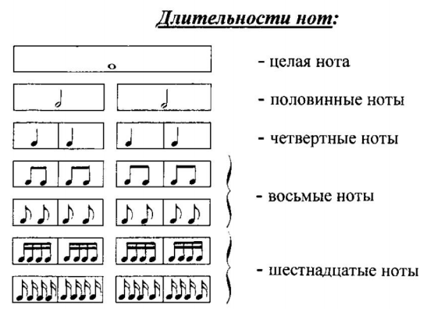
1) Продолжаем повторять паузы. Решите музыкально-ритмические примеры с паузами. Сфотографируйте и пришлите мне.

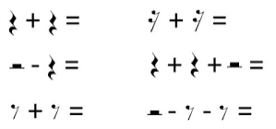
2) Поставьте вместо вопросительных знаков нужные паузы. Сфотографируйте и пришлите мне.
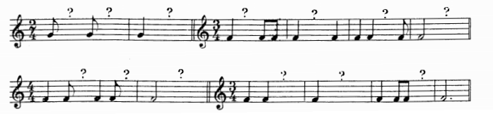

Выполненные задания присылайте мне по адресу vcherashnyaya-distant2020@yandex.ru. В письме не забудьте указать имя и фамилию.

Все ваши вопросы прошу также присылать на мою рабочую почту.

